Dfs2vi
개요:
- 이 프로그램은 dfs 폴더내의 데이터파일을 직접 읽어들여 AVI 파일로 변환해 주는 기능응 합니다.
- HR04, HR09, HR16 모델에서 생선된 데이터만 처리할 수 있습니다.

사용법:
- dfs2avi.exe를 실행
- “Open” 버튼으로 dfs 디렉토리내의 data file을 선택
dfs folder 내에 있는 데이터파일(00000001 이후 숫자로된 파일)만 인식함
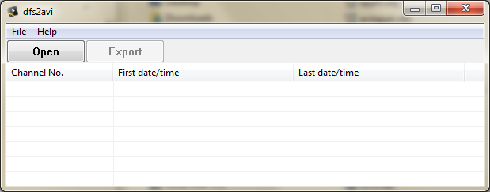
- 리스트 중 AVI Export하고자 하는 Channel을 Check한 후 “Export”버튼을 누름
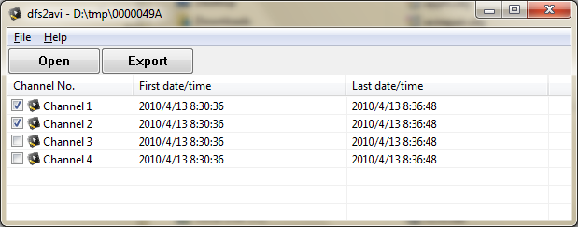
- AVI 파일이 만들어질 folder를 선택
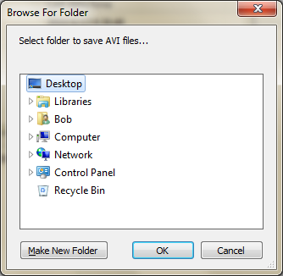
- 생성된 AVI 파일명 이름 보는법

- AVI 파일을 재생하기 위해서는 시스템에 h.264 decoder가 설치되어 있어야 합니다. 만약 파일이 재생되지 않을 경우,
ffdshow(http://www.free-codecs.com/ffdshow_download.htm)를 설치하기를 권장합니다.

